
หน่วยการเรียนรู้ที่ ๑๙
แผนการจัดการเรียนรู้ที่ ๑

เรื่องที่ ๓ การตั้งคำถามและตอบคำถามเชิงเหตุผลจากเรื่องที่ฟังและดู

ฟัง ดู รู้สนทนา...ภาษาสื่อสาร
การตั้งคำถามและตอบคำถามเชิงเหตุผล

จากเรื่องที่ฟังและดู (๑)

ชั้นประถมศึกษาปีที่ ๔ เวลา ๑ ชั่วโมง

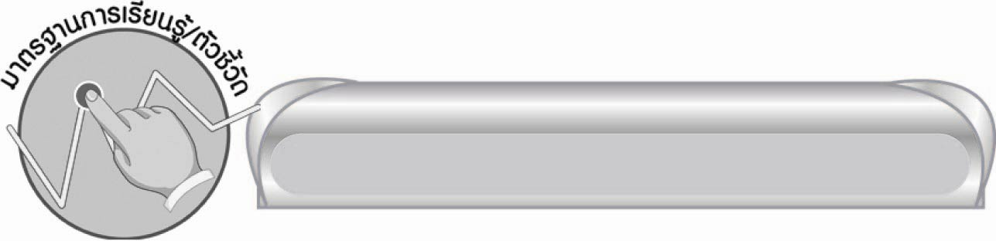
มาตรฐานการเรียนรู้/ตัวชี้วัด

มาตรฐานการเรียนรู้
มาตรฐาน ท ๓.๑ สามารถเลือกฟังและดูอย่างมีวิจารณญาณ และพูดแสดงความรู้ ความคิด
และความรู้สึกในโอกาสต่าง ๆ อย่างมีวิจารณญาณและสร้างสรรค์
ตัวชี้วัด
ท ๓.๑ ป. ๔/๔ ตั้งคำถามและตอบคำถามเชิงเหตุผลจากเรื่องที่ฟังและดู
ท ๓.๑ ป. ๔/๖ มีมารยาทในการฟัง การดู และการพูด


จุดประสงค์การเรียนรู้สู่ตัวชี้วัด

๑. เข้าใจเรื่องที่ฟังและดู (K)
๒. ตั้งคำถามและตอบคำถามเชิงเหตุผลจากเรื่องที่ฟังและดู (P)
๓. มีมารยาทในการฟัง การดู และการพูด (A)


สาระสำคัญ

การตั้งคำถามและตอบคำถามเชิงเหตุผลจากเรื่องที่ฟังและดูจะทำให้เราสรุปใจความสำคัญ
ของเรื่องได้
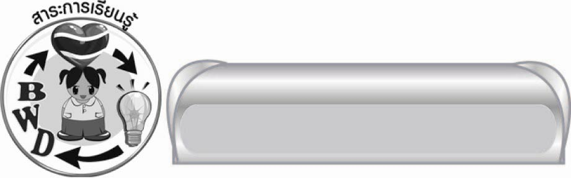
สาระการเรียนรู้

๑. การใช้คำในการตั้งคำถาม
๒. การเรียบเรียงประโยคคำตอบ


สมรรถนะสำคัญของผู้เรียน
๑. ความสามารถในการสื่อสาร
๏ ทักษะการเขียน
๏ ทักษะการฟัง การดู และการพูด
๒. ความสามารถในการคิด
๏ การให้เหตุผล
๏ การสังเคราะห์
๏ การจัดระบบความคิดเป็นแผนภาพ
๏ การสรุปความรู้
๓. ความสามารถในการแก้ปัญหา
๔. ความสามารถในการใช้ทักษะชีวิต


คุณลักษณะอันพึงประสงค์

ใฝ่เรียนรู้
ตัวชี้วัดที่ ๔.๒ แสวงหาความรู้จากแหล่งเรียนรู้ต่าง ๆ ทั้งภายในและภายนอกโรงเรียนด้วยการเลือกใช้สื่ออย่างเหมาะสม บันทึกความรู้ วิเคราะห์ สรุปเป็นองค์ความรู้ สามารถนำไปใช้ในชีวิตประจำวันได้
รักความเป็นไทย
ตัวชี้วัดที่ ๗.๒ เห็นคุณค่าและใช้ภาษาไทยในการสื่อสารได้อย่างถูกต้องเหมาะสม


ชิ้นงานหรือภาระงาน (หลักฐาน ร่องรอยแสดงความรู้)

-


คำถามท้าทาย

ถ้านักเรียนฟังเรื่องต่าง ๆ คำถามลักษณะใดที่ไม่ควรถาม


การจัดกิจกรรมการเรียนรู้

๑. นักเรียนฟังเรื่องต่อไปนี้จะตั้งคำถามอย่างไร

ตัวอย่าง

ในฤดูฝนตามที่ทราบกันว่าเป็นช่วงที่โรคไข้เลือดออกระบาด
มีความเข้าใจกันว่า เมื่อฝนมาแล้วค่อยกำจัดแหล่งเพาะพันธุ์
ยุงลายซึ่งเป็นความเข้าใจผิด การกำจัดแหล่งเพาะพันธุ์ยุงลาย
ควรเริ่มตั้งแต่หน้าแล้ง ไข้เลือดออกเกิดขึ้นได้ทุกฤดู แต่ในช่วง
หน้าหนาวจะถูกตัดวงจรไปตามธรรมชาติ อากาศหนาวโรคต่าง ๆ
ที่มีอยู่ในยุงจะฟักตัวยาก จะเห็นได้ว่าช่วงเดือนธันวาคม
สถานการณ์โรคจะลดลง
จาก เดลินิวส์วาไรตี้ “ตัดตอนวงจรยุงลาย ก่อนไข้เลือดออกมาเยือน”
หนังสือพิมพ์ เดลินิวส์ ฉบับวันอังคารที่ ๔ มีนาคม พ.ศ. ๒๕๕๑

ตัวอย่าง แถบประโยค

คำถาม | คำตอบ
๑. ทำไมไข้เลือดออกจึงแพร่ระบาดในฤดูฝน | ๑. ในฤดูฝนมีน้ำท่วมขังซึ่งเป็นแหล่งเพาะพันธุ์ยุงลาย
๒. เหตุใดสถานการณ์ของโรคไข้เลือดออกจึงลดลงในฤดูหนาว | ๒. ในฤดูหนาวโรคต่าง ๆ ที่มีอยู่ในยุงลายจะฟักตัวยาก
๓. เรื่องนี้มีประโยชน์อย่างไร | ๓. ประโยชน์ของเรื่องคือให้ความรู้เกี่ยวกับช่วงเวลาที่ควรกำจัดยุงลาย

๒. ให้นักเรียนจับกลุ่ม ๓ คน ให้นักเรียนคนที่ ๑ เล่าเรื่อง คนที่ ๒ ตั้งคำถาม คนที่ ๓ ตอบคำถาม จากนั้นครูให้แต่ละกลุ่มออกมาพูดหน้าชั้นเรียน แล้วร่วมกันตรวจสอบความถูกต้อง
๓. ให้นักเรียนร่วมกันคิดคำที่แสดงถึงการถาม แล้วบันทึกเป็นแผนภาพความคิดลงบนกระดาน
๔. ให้นักเรียนร่วมกันสรุปความรู้ ดังนี้
๏ การตั้งคำถามและตอบคำถามเชิงเหตุผลจากเรื่องที่ฟังและดู จะทำให้เราสรุปใจความสำคัญของเรื่องได้
๕. ให้นักเรียนร่วมกันแสดงความคิดเห็น โดยครูใช้คำถามท้าทาย ดังนี้
๏ ถ้านักเรียนฟังเรื่องต่าง ๆ คำถามลักษณะใดที่ไม่ควรถาม


การจัดบรรยากาศเชิงบวก

ให้นักเรียนตั้งคำถามและตอบคำถามอย่างอิสระ ฝึกใช้เหตุผลและความคิดในเชิงสร้างสรรค์


สื่อการเรียนรู้

แถบประโยค


การวัดและประเมินผลการเรียนรู้

๑. วิธีการวัดและประเมินผล
๑) สังเกตพฤติกรรมของนักเรียนในการเข้าร่วมกิจกรรม
๒) สังเกตพฤติกรรมของนักเรียนในการเข้าร่วมกิจกรรมกลุ่ม
๒. เครื่องมือ
๑) แบบสังเกตพฤติกรรมการเข้าร่วมกิจกรรม
๒) แบบสังเกตพฤติกรรมการเข้าร่วมกิจกรรมกลุ่ม
๓. เกณฑ์การประเมิน
๑) การประเมินพฤติกรรมการเข้าร่วมกิจกรรม
ผ่านตั้งแต่ ๒ รายการ ถือว่า ผ่าน
ผ่าน ๑ รายการ ถือว่า ไม่ผ่าน
๒) การประเมินพฤติกรรมการเข้าร่วมกิจกรรมกลุ่ม
คะแนน ๙ - ๑๐ ระดับ ดีมาก
คะแนน ๗ - ๘ ระดับ ดี
คะแนน ๕ - ๖ ระดับ พอใช้
คะแนน ๐ - ๔ ระดับ ควรปรับปรุง


ข้อเสนอแนะของผู้บริหารสถานศึกษา
______________________________________________________________________________
______________________________________________________________________________
______________________________________________________________________________
______________________________________________________________________________
______________________________________________________________________________
______________________________________________________________________________
______________________________________________________________________________
______________________________________________________________________________
______________________________________________________________________________
______________________________________________________________________________
______________________________________________________________________________
______________________________________________________________________________
______________________________________________________________________________
______________________________________________________________________________
______________________________________________________________________________
______________________________________________________________________________
______________________________________________________________________________
______________________________________________________________________________
______________________________________________________________________________
______________________________________________________________________________
______________________________________________________________________________
______________________________________________________________________________
______________________________________________________________________________
______________________________________________________________________________

ลงชื่อ_________________________ (ผู้บริหารสถานศึกษา)
(_________________________)
________/________/_______

บันทึกหลังการสอน

ผลการจัดการเรียนการสอน

______________________________________________________________________________
______________________________________________________________________________
______________________________________________________________________________
______________________________________________________________________________
______________________________________________________________________________
______________________________________________________________________________

ปัญหา / อุปสรรค

______________________________________________________________________________
______________________________________________________________________________
______________________________________________________________________________
______________________________________________________________________________
______________________________________________________________________________
______________________________________________________________________________

แนวทางแก้ไข

______________________________________________________________________________
______________________________________________________________________________
______________________________________________________________________________
______________________________________________________________________________
______________________________________________________________________________
______________________________________________________________________________

ลงชื่อ____________________________ (ผู้บันทึก)
(_________________________)
________/________/_______

